Не выбрасываем, а используем
Kohtla-Järve Maleva Põhikool
Дымовая машина из старой кофеварки
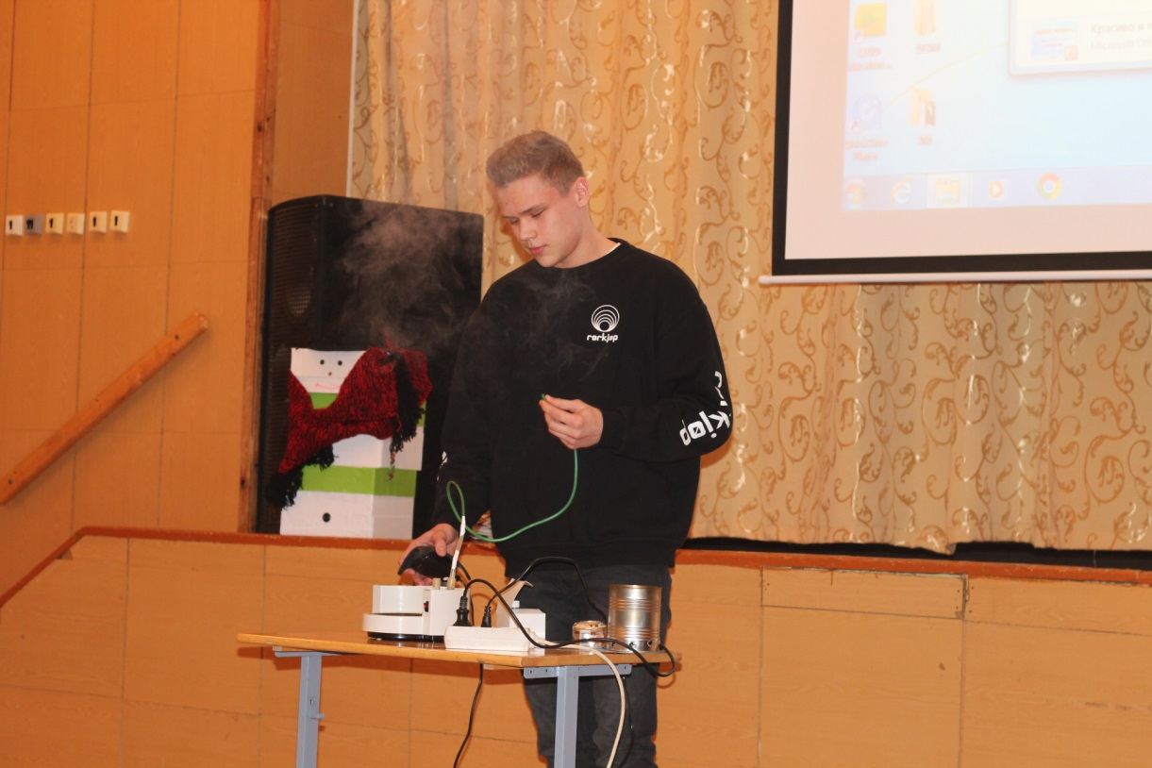

Кашпо из старых пластиковых бутылок
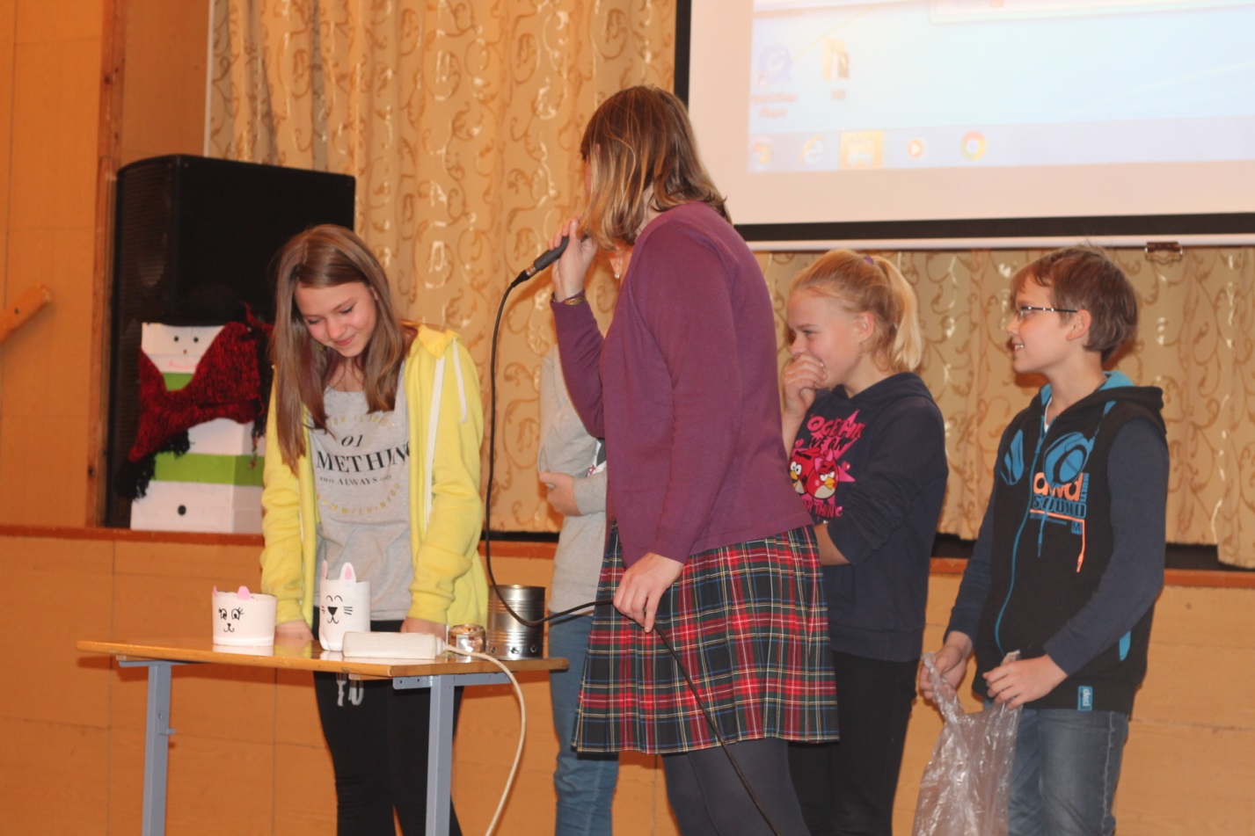
Плитка из консервных банок
